生徒会役員選挙
１２月６日金曜日、生徒会役員選挙が行われました。立候補者がステージに上がり、元気よく自分の思いや公約を演説しました。また、それぞれの応援者も応援演説を行いました。
投票はタブレットで行われ、一人二票投じました。即日開票され、新生徒会役員が決定しました。
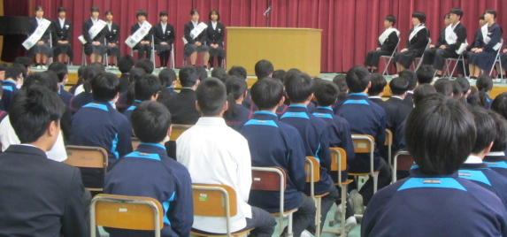
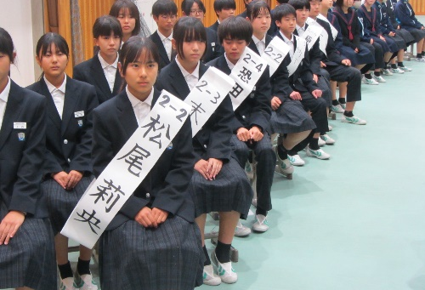

ステージに上がる前の立候補者たち。緊張感が伝わってきました。

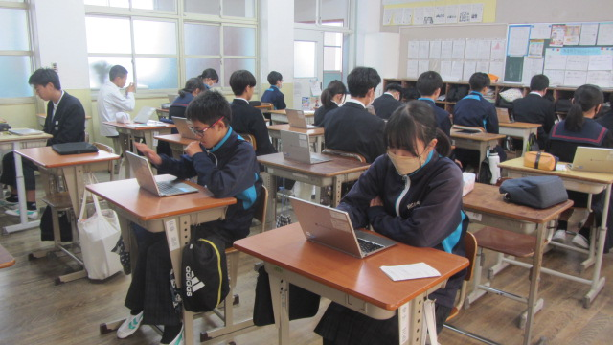
各教室に戻り、真剣に投票する生徒たち。
誰を新リーダーに選びましたか？

